Prompt:
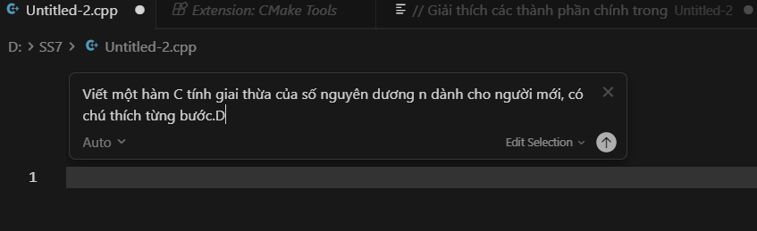
Code trả về:
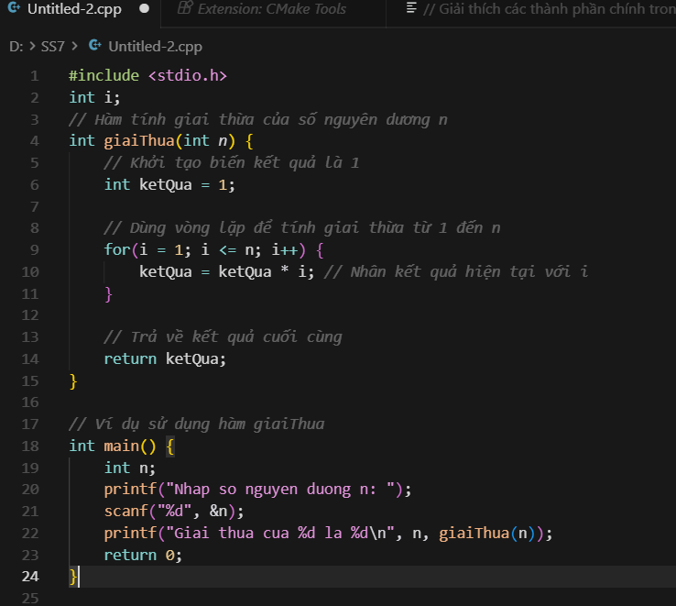

Kết quả:
